https://www.instagram.com/p/Bs23XvyAQEE/?utm_source=ig_web_copy_link
Фантазийные народные костюмы, навеянные народными промыслами Хохломы, относится к ПСЕВДО-НАРОДНОЙ ОДЕЖДЕ.
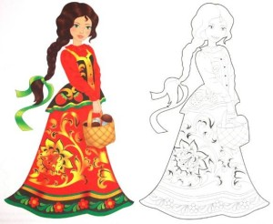Чтобы картинка увеличилась в размере, кликните по ней мышкой
ХОХЛОМА — удивительно красивая роспись. А это — костюм по мотивам Хохломы -«Золото на красном фоне»
Хохлому издавна все считают народным декоративным промыслом, который зародился в центральной России в районе города Нижний Новгород. Это необычная роспись деревянных изделий, а именно мебели и посуды. В росписи преобладают красные и черные краски. В некоторых узорах встречается и зеленый цвет. Основой для орнамента является золотистый фон, но технология росписи необычная, так как на деревянную основу наносится не золотистое покрытие, и серебряное. Серебристый порошок оловянный порошок превращается в золотисто-медовый фон при нанесении поверх рисунка особого состава и многократной термообработке в печи. Именно такой неповторимый фон и отличает хохломскую роспись от других декоративных промыслов. Уникальный фоновый цвет хохломы придает предмету массивности и тяжести.
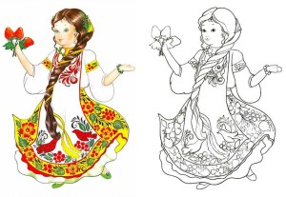Хохломскую роспись можно узнать по определенным элементам орнамента: рябиновые грозди ярко-красного цвета, сочная земляника, веточки с завитками, цветы. Иногда в орнаментах можно увидеть рыбок, зверей и птиц.
Началом истории хохломской росписи принято считать XYII век, а родиной этого чудесного исконно русского промысла территорию левобережья Волги. С промыслом свзаны такие населенные пункты, как: Шабаши, Хрящи, Глибино, Мокушино, Большие Безлели и Малые Безлели. В Нижегородской области раскинулся небольшой поселок Коверино, который в настоящее время во всем мире читают родиной хохломы.
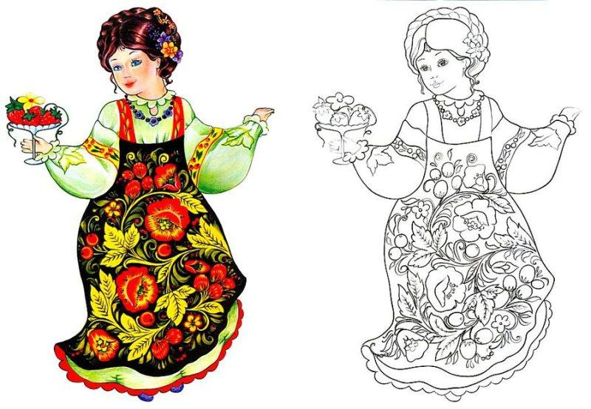Для Хохломы характерен растительный орнамент. Цветы и плоды отличаются большим разнообразием. Цветы и плоды считались символом богатства. Не случайно мастера хохломской росписи так часто использовали цветы и плоды. Мастера хохломской росписи используют три основных цвета — красный, черный и золотой — которые дают ощущение жаркого пламени.
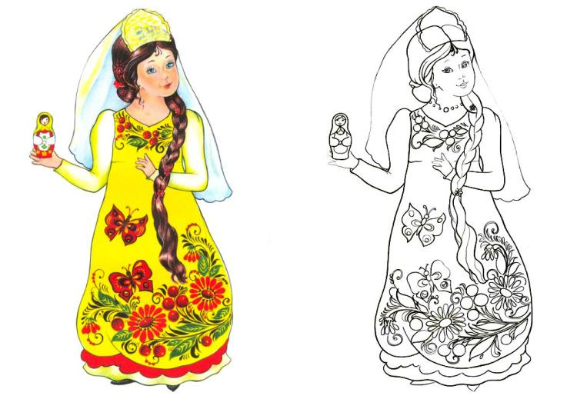Цветы и ягоды причудливыми узорами расцветают на одежде.
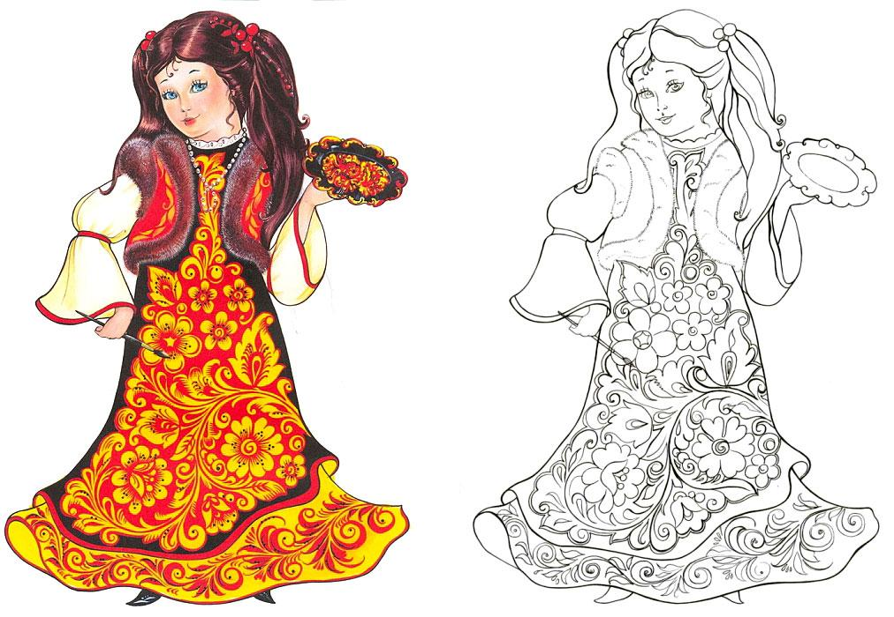Огнем горит яркая роспись Хохломы. Дивная одежда Хохломы радует глаз. Кропотливая работа ведет к рождению хохломских шедевров.
Posted in Инвентарь и атрибутика, Одежда, рабочие тетради | Leave a comment

ПСЕВДО-НАРОДНАЯ ОДЕЖДА
Здесь представлены фантазийные народные костюмы, навеянные народными промыслами.
Если вам интересны раскраски костюмов, навеянные народными росписями, то ищите их на Книжной полке в Рабочих тетрадях.
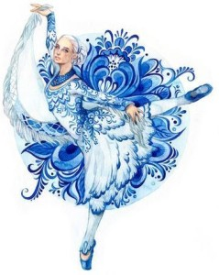
Костюм по мотивам Гжельской росписи
Костюм по мотивам Гжельской росписи.
Нет в России, да и других странах, тех, кто никогда не видел гжельской посуды, игрушек, статуэток и пр. Гжель – один из известных народных промыслов русских мастеров. Приятно держать в руках керамические игрушки, посуду, с нежно-голубым орнаментом. Родиной «гжели» принято считать самый крупный центр гончарных изделий России на юго-востоке Московской области. Гжельские мотивы упоминаются еще во времена князя Ивана Калиты, которые были в ту пору цветными.
Как же получаются белоснежные изделия с ярким сине-голубыми рисунками? Ведь синий цвет в росписи имеет более 20 оттенков. Изготавливают изделие на гончарном круге, затем делается роспись, обжигается. После обжига изделие покрывается глазурью и снова обжигается в печи. Под воздействием высокой температуры достигается нужный оттенок.
Именно это цветовое сочетание белой и голубой красок стало основой и символом гжельской росписи. Именно посуда с гжельской росписью является одним из символом прикладного творчества в России
Фантазия художников безгранична и технику гжельской росписи можно условно разделить на несколько видов: роспись растительная и орнаментальная. В росписи используются часто встречающиеся элементы: шашечки, сеточки, жемчужинки, капельки, усики, завитки. Вся роспись наносится исключительно вручную.
На Книжной полке в Рабочих тетрадях есть раскраски фантазийных народных костюмов по мотивам Гжели.
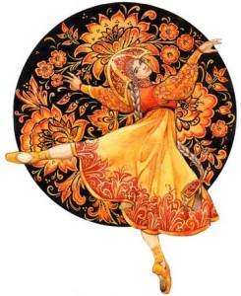
костюм по мотивам Хохломы
Костюм по мотивам Хохломы.
Хохлому издавна все считают народным декоративным промыслом, который зародился в центральной России в районе города Нижний Новгород. Это необычная роспись деревянных изделий, а именно мебели и посуды. В росписи преобладают красные и черные краски.
В некоторых узорах встречается и зеленый цвет. Основой для орнамента является золотистый фон, но технология росписи необычная, так как на деревянную основу наносится не золотистое покрытие, и серебряное. Серебристый порошок оловянный порошок превращается в золотисто-медовый фон при нанесении поверх рисунка особого состава и многократной термообработке в печи. Именно такой неповторимый фон и отличает хохломскую роспись от других декоративных промыслов. Уникальный фоновый цвет хохломы придает предмету массивности и тяжести.
Хохломскую роспись можно узнать по определенным элементам орнамента: рябиновые грозди ярко-красного цвета, сочная земляника, веточки с завитками, цветы. Иногда в орнаментах можно увидеть рыбок, зверей и птиц.
На Книжной полке в Рабочих тетрадях есть раскраски фантазийных народных костюмов по мотивам Хохломы.
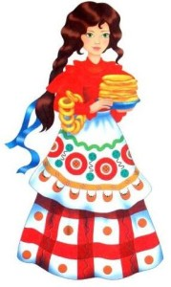
Костюм по мотивам Дымковской росписи
Костюм по мотивам Дымковской росписи.
ДЫМКОВСКАЯ ИГРУШКА — расписные глиняные изделия.
Костюм по мотивам Дымковской игрушки включает основные элементы Дымковской росписи — круги и квадраты.
Клетки, полоски, круги и точки используются в самых разных сочетаниях.
Строгость и лаконичность орнамента придают дымковской росписи особую прелесть
Растительный орнамент гармонично сочетается с геометрическим
На народных дымковских барышнях часто можно увидеть геометрический орнамент
Сочетание красного, зеленого, синего и желтого делаю вещь яркой и неповторимой.
Дымковскими мастерами используется широкая гамма цветов.
Яркие и праздничные наряды дымковских барышень радуют глаз.
На Книжной полке в Рабочих тетрадях есть раскраски фантазийных народных костюмов по мотивам Дымковской росписи..
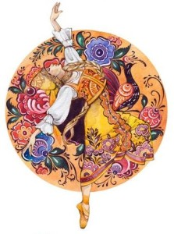
Костюм по мотивам Городецкой Росписи
.Костюм по мотивам Городецкой Росписи
Изделия Городецких мастеров украшают розаны и купавки.
Цветы объединяются в цветочные гирлянды.
В середине цветочной гирлянды располагается крупный цветок, а по бокам — цветы поменьше. Городецкие мастера очень любят цветочные мотивы
Роскошны платья, украшенные городецкими мастерами. На этих изделиях распускаются диковинные цветы
Городецкая роспись делается по яркому фону — желтому, красному, синему, черному.
Часто мастера городецкой росписи наносят на цветы белую оживку
Для изделий городецких мастеров характерно использование сказочных животных и коней.
Птицы на Руси были символом добра, а кони — символом благополучия.
На Книжной полке в Рабочих тетрадях есть раскраски фантазийных народных костюмов по мотивам Городецкой росписи.
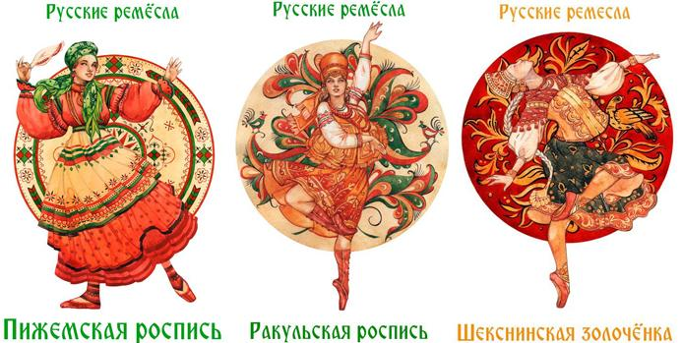Костюмы по мотивам Пижемской и Ракульской росиси, а также Шексинской золоченки
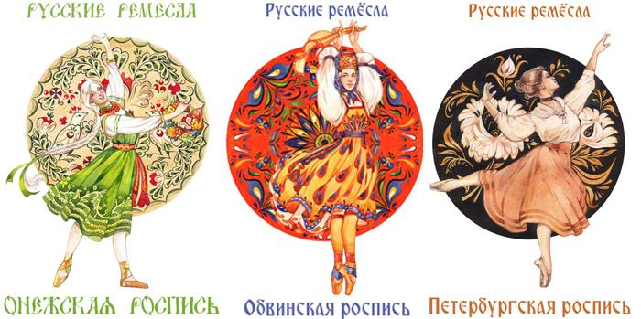Костюмы по мотивам Онежской, Обвинской и Петербургской росписи
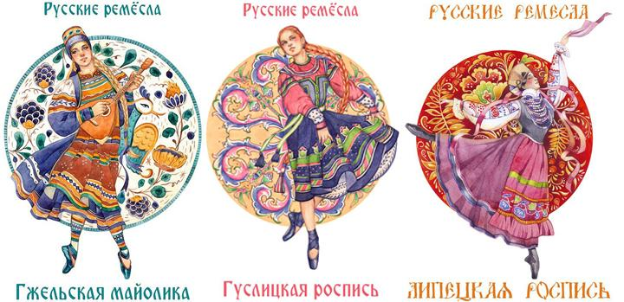Костюмы по мотивам Гжельской майолики, а также Гууслицкой и Липецкой росписи
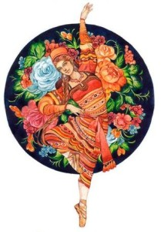
Костюм по мотивам Жостовской росписи
Костюм по мотивам Жостовской росписи
.
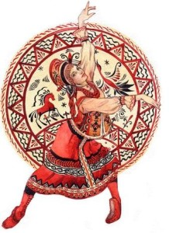
Костюм по мотивам Мезенской росписи
Костюм по мотивам Мезенской росписи
Роскошные платья мезенских красавиц
Мезенская роспись поведает вам сказки северных славян.
Эта роспись расскажет вам о лесе, ветре, земле и небе.
Каждая деталь мезенской росписи глубоко продумана.
Основная особенность мезенской росписи — это самобытный орнамент.
Здесь можно увидеть цветы, веточки, листочки, зверей и птиц, квадратики и ромбы.
Каждая деталь мезенской росписи очень символична.
Для мезенской росписи характерны три цвета — красный, черный и золотой.
Эта роспись сочетает растительный и геометрический орнамент.
На Книжной полке в Рабочих тетрадях есть раскраски фантазийных народных костюмов по мотивам Мезенской росписи.
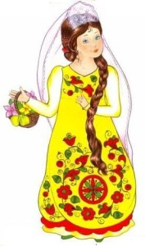
Костюм по мотивам Пермогорской росписи
Костюм по мотивам Пермогорской росписи.
Основными цветами пермогорской росписи являются белый и красный
Дополнительные цвета пермогорской росписи — желтый и зеленый.
Платья с пермгородской росписью просто роскошны.
Для пермгородской росписи характерен растительный узор.
Крупные и мелкие цветы затейливо переплетаются с причудливыми листьями.
На Книжной полке в Рабочих тетрадях есть раскраски фантазийных народных костюмов по мотивам Пермгородской росписи.
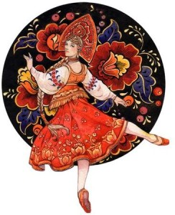
Костюм по мотивам Полхов-Майданской росписи
Костюм по мотивам Полхов-Майданской росписи.
.Для Полхов-Майдановской росписи характерно самое разное сочетание цветов и оттенков
.Наиболее часто мастера Полховского Майдана изображают знаменитую майдановскую розу.
По легенде, майдановская роза расцвела из прекрасной крестьянке из войска Степана Разина.
Сочные, теплые цвета наполняют изделия Полховского Майдана солнечным светом.
Полхов-Майдановская роспись — одна из самых нарядных и ярких.
Полхов-майдановская роспись — это символ праздника и красоты.
На Книжной полке в Рабочих тетрадях есть раскраски фантазийных народных костюмов по мотивам Полхов-Майдановской росписи.
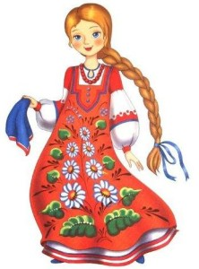
Костюм по мотивам Урало-сибирской росписи
Костюм по мотивам Урало-Сибирской росписи.
Яркие, солнечные изделия урало-сибирской росписи радуют глаз.
В них отражены и красота русской природы и широта русской души.
Для урало-сибирской росписи характерны растительные узоры.
причудливые цветы, ягоды и фрукты украшают наряды с урало-сибирской росписью
Эта роспись отличается утонченностью линий
Мастера урало-сибирской росписи используют самые разные цвета
На Книжной полке в Рабочих тетрадях есть раскраски фантазийных народных костюмов по мотивам Урало-сибирской росписи.
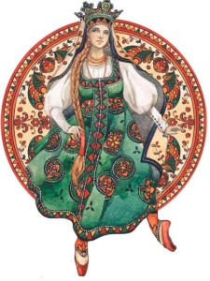Костюм по мотивам Борецкой росписи.

